# 防火墙

防火墙打开 8080 端口  
/sbin/iptables -I INPUT -p tcp --dport 8080 -j ACCEPT

/etc/rc.d/init.d/iptables save

service 命令：只是作用于当前，系统一旦重启就失效。

例如：service iptables stop

可以通过命令：

chkconfig iptables off 永久关闭防火墙。

# 虚拟机网络配置，方便xshell的链接

## 环境准备

linux环境

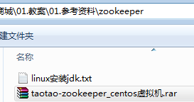

用户名：root

密码：itcast

VMWare环境

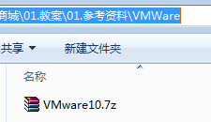

拷贝参考资料中的linux系统的虚拟机taotao-zookeeper_centos虚拟机.rar 到D\VMX 并解压

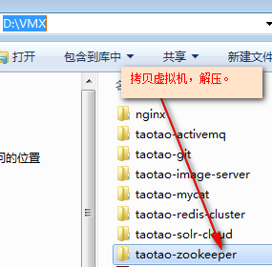

使用VMWare打开虚拟机：

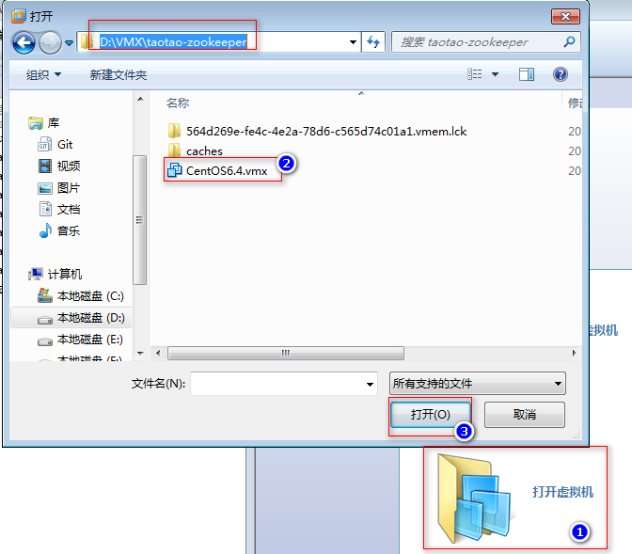

打开后，会有提示 是否 移动 和 复制。选择我已移动即可。

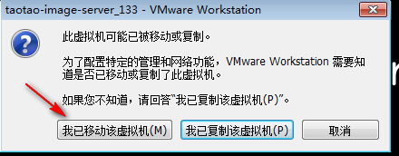

还需要修改网段：

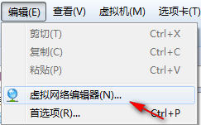

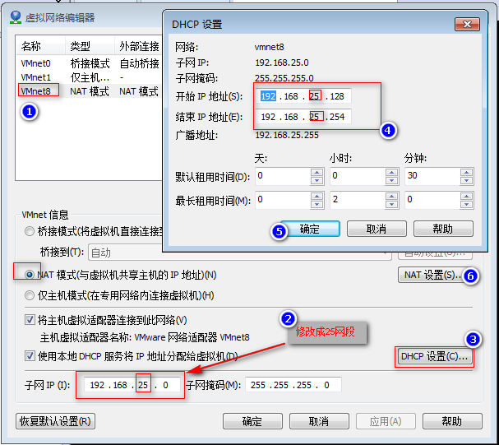

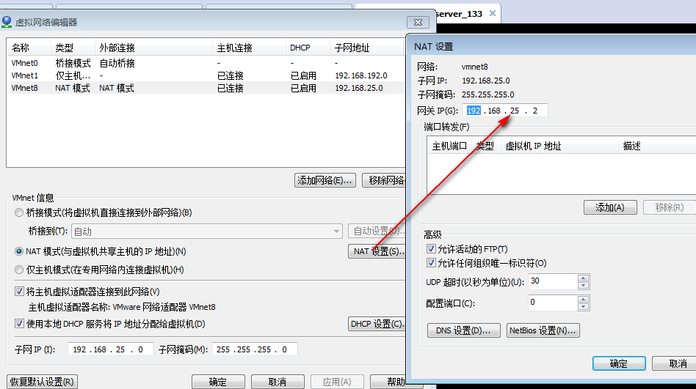

## 虚拟机网络选用nat

选用nat方式， （nat地址转换技术）

选用之后 ，就可以使用宿主机的网络